**Cartes de dominos**

**Intervention : Fiche 6a**

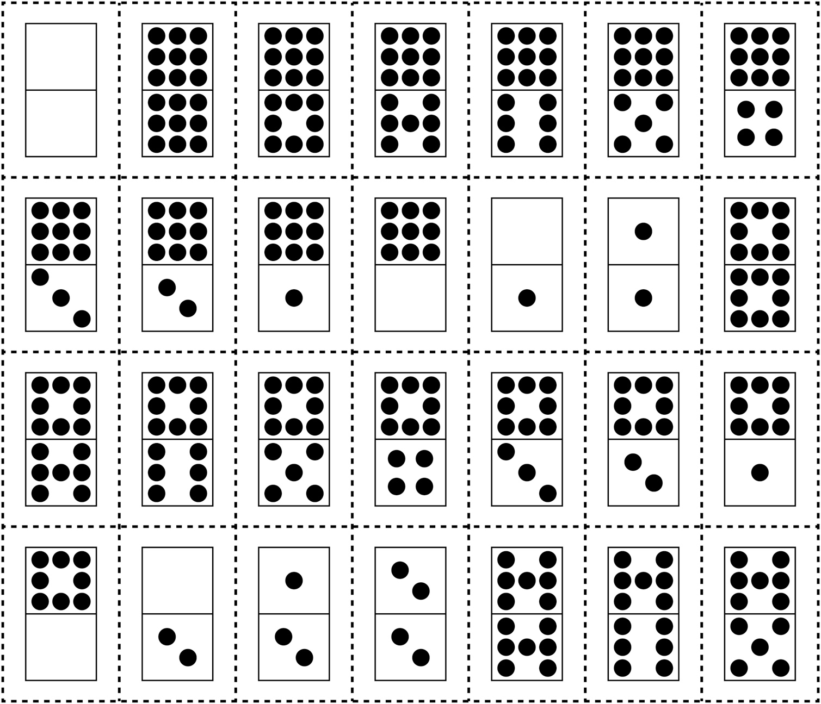

**Cartes de dominos**

**Intervention: Fiche 6b**

